المملكة العربية السعودية |  |  |  |  |  | المادة: |  | اللغة الانجليزية (شفوي)
وزارة التعليم |  |  |  |  |  | الصف |  | السادس الابتدائي
الادارة العامة للتعليم بالإحساء |  |  |  |  |  | التاريخ: |  | /07/1444 هـــ
مدرسة________الابتدائية |  |  |  |  |  | الزمن: |  | نصـف ساعة
اختبار نهاية الفصل الدراسي الثاني – الدور الأول للعام الدراسي 1443/1444 هـ
الاستماع 5 |  | التحدث 5 |  | المجموع 10
أسم الطالب |  |  |  | الفصل | سادس / |  | رقم الكشف
Listen and choose
- What time is it? |  | 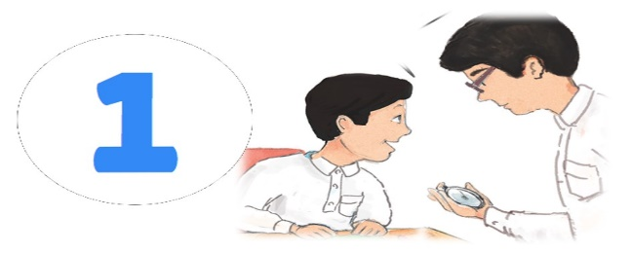
 | It’s ten o’clock.
 | It’s eleven o’clock.
 | It’s twelve o’clock.
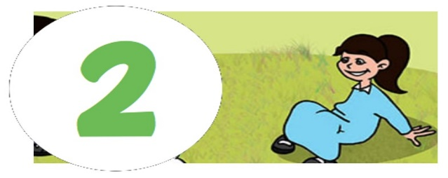
- Noura stayed home.
That’s okay.
That’s boring.
That’s great.

- What bad things happened to you last year?  We lost a______ game by 8 to 0. |  | 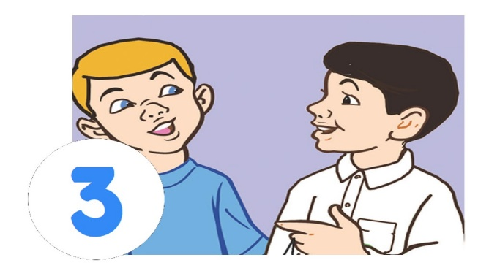
 | tennis.
 | football.
 | basketball.

- An architect designs buildings  He works in a _________ |  | 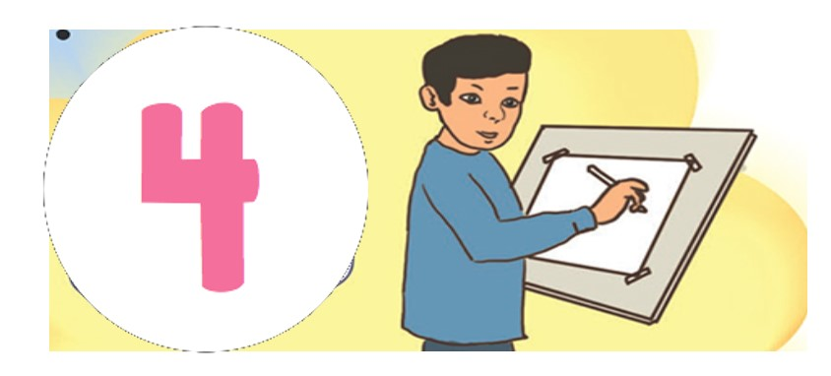
 | office.
 | company.
 | factory.

- When I grow up, I want to be_____ |  | 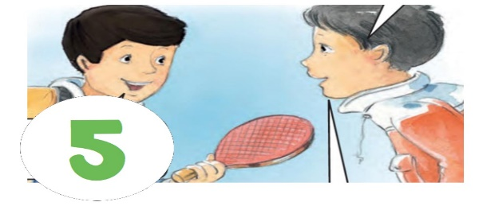
 | cook.
 | policeman.
 | businessman.
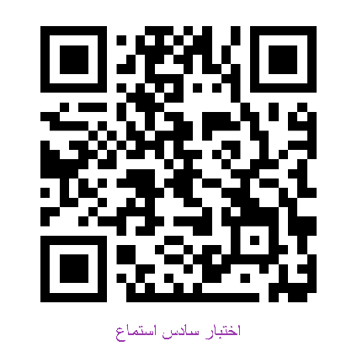
Audio :https://youtube.com/watch?v=mTRg5c3Li5U&si=EnSIkaIECMiOmarE

